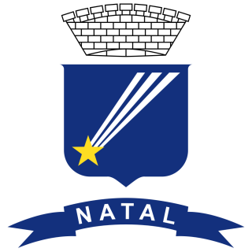

Palácio “FELIPE CAMARÃO” em Natal

_____ de __________________________ de ______

_______________________________________
PREFEITO

LEI Nº__________________________________

Reconhece de Utilidade Pública Municipal a Associação de Ação Social Missões Kerigma, e dá outras providências.

O PRESIDENTE DA CÂMARA MUNICIPAL DO NATAL,
FAÇO SABER que a Câmara Municipal do Natal aprovou e eu sanciono a seguinte Lei:

Art. 1º Fica reconhecida de Utilidade Pública a Associação de Ação Social Missões Kerigma, pessoa jurídica de direito privado, inscrita no Cadastro Nacional de Pessoas Jurídicas - CNPJ sob o nº 40.993.258/0001-50.

Art. 2º Esta Lei entra em vigor na data de sua publicação, revogadas as disposições em contrário.

Sala das Sessões, em Natal, 23 de novembro de 2022.

Paulinho Freire - Presidente

Felipe Alves - Primeiro Secretário

Aroldo Alves - Segundo Secretário

